**TRƯỜNG ĐẠI HỌC GIAO THÔNG VẬN TẢI**

**PHÂN HIỆU TẠI TP. HỒ CHÍ MINH**

**BỘ MÔN CÔNG NGHỆ THÔNG TIN**

d

**BÁO CÁO BÀI TẬP LỚN**

**ĐỀ TÀI: CHƯƠNG TRÌNH QUẢN LÝ**

Giảng viên hướng dẫn: Th.S TRẦN THỊ DUNG

Người thực hiện: HÀ VĂN DŨNG

Lớp: CÔNG NGHỆ THÔNG TIN

Khoá: 63

TP. Hồ Chí Minh, tháng 04 năm 2023



**TRƯỜNG ĐẠI HỌC GIAO THÔNG VẬN TẢI**

**PHÂN HIỆU TẠI TP. HỒ CHÍ MINH**

**BỘ MÔN CÔNG NGHỆ THÔNG TIN**

**BÁO CÁO BÀI TẬP LỚN**

**ĐỀ TÀI: CHƯƠNG TRÌNH QUẢN**

Giảng viên hướng dẫn: Th.S TRẦN THỊ DUNG

Nhóm sinh viên thực hiện: HÀ VĂN DŨNG

NGUYỄN NGUYÊN HUY

Lớp: CÔNG NGHỆ THÔNG TIN

Khoá: 63

TP. Hồ Chí Minh, tháng 04 năm 2023

TRƯỜNG ĐẠI HỌC GIAO THÔNG VẬN TẢI

**CỘNG HÒA XÃ HỘI CHỦ NGHĨA VIỆT NAM**

**PHÂN HIỆU TẠI THÀNH PHỐ HỒ CHÍ MINH** Độc lập – Tự do – Hạnh phúc



## **BÀI TẬP LỚN**

BỘ MÔN: **CÔNG NGHỆ THÔNG TIN**

***

**Mã sinh viên:** 6351071011 **Họ tên SV:** Hà Văn Dũng

**Khóa:** 63 **Lớp:** Công Nghệ Thông Tin

**1. Tên đề tài bài tập lớn:**

***CHƯƠNG TRÌNH QUẢN LÝ***

**2. Mục đích, yêu cầu:**

**a. Mục đích:**

**b. Yêu cầu:**

**3. Nội dung và phạm vi đề tài:**

**a. Nội dung đề tài:**

**b. Phạm vi đề tài:**

**4. Công nghệ, công cụ và ngôn ngữ lập trình:**

**a. Công nghệ**:

**b. Công cụ:**

**c. Ngôn ngữ lập trình:**

**5. Các kết quả chính dự kiến sẽ đạt được và ứng dụng:**

**6. Giáo viên và cán bộ hướng dẫn:**

Họ tên: TRẦN THỊ DUNG.

Đơn vị công tác: Bộ môn Công Nghệ Thông Tin – Trường Đại học Giao thông Vận tải phân hiệu tại TP HCM

Điện thoại: Email:

|  |  |
| --- | --- |
| **Ngày 14 tháng 04 năm 2023 BM Công Nghệ Thông Tin** | **Đã giao nhiệm vụ TKTN Giáo viên hướng dẫn** |
|  | **ThS. Trần Thị Dung** |

Đã nhận nhiệm vụ Bài Tập Lớn

Sinh viên: HÀ VĂN DŨNG Ký tên:

Điện thoại: 0327250461 Email: brave2112love@gmail.com

## **LỜI CẢM ƠN**

Qua thời gian học tập và rèn luyện tại trường Trường Đại học Giao thông Vận tải phân hiệu tại TP HCM, đến nay em đã được trang bị những kĩ năng, kiến thức cơ bản để có thể hoàn thành được bài tập lớn do giảng viên giao.

Cảm ơn tập thể các thầy cô giáo Bộ môn Công Nghệ Thông Tin và các thầy cô thỉnh giảng đã giảng dạy, luôn quan tâm và không ngần ngại dành thời gian để chỉ bày và giải đáp những thắc mắc của chúng em trong những tiết học và cả những lúc ngoài giờ.

Và cảm ơn thạc sĩ Trần Thị Dung đã luôn quan tâm nhiệt tình hướng dẫn, giúp đỡ chúng em trong quá trình triển khai và thực hiện bài tập lớn. Cô cũng luôn nhắc nhở, giúp đỡ mỗi khi chúng em gặp khó khăn, nhờ vậy mà em đã hoàn thành bài tập lớn của nhóm mình đúng thời hạn được giao. Nếu không có sự hướng dẫn nhiệt tình của cô thì có lẽ chúng em đã khó có thể thực hiện được bài tập đúng theo mong muốn của mình.

Nhóm chúng em đã bỏ ra nhiều thời gian để tìm hiểu và trang bị thêm kiến thức nhằm phục vụ cho việc thực hiện ý tưởng, nhưng chắc chắn rằng nhóm chúng em sẽ không thể tránh khỏi những sai sót không đáng có vì kiến thức còn hạn chế. Chúng em hi vọng rằng sẽ nhận được những lời góp ý quý báu của cô để chúng em có thể hoàn thiện ý tưởng của nhóm một cách tốt nhất có thể.

#### *TP. Hồ Chí Minh, ngày 14 tháng 04 năm 2023*

**Sinh viên thực hiện**

**Hà Văn Dũng**

## **NHẬN XÉT CỦA GIÁO VIÊN HƯỚNG DẪN**

...........................................................................................................................................

...........................................................................................................................................

...........................................................................................................................................

...........................................................................................................................................

...........................................................................................................................................

...........................................................................................................................................

...........................................................................................................................................

...........................................................................................................................................

...........................................................................................................................................

...........................................................................................................................................

...........................................................................................................................................

...........................................................................................................................................

#### ***Tp. Hồ Chí Minh, ngày 14 tháng 04 năm 2023***

**Giáo viên hướng dẫn**

**ThS. Trần Thị Dung**

# MỤC LỤC

BÀI TẬP LỚN 3

LỜI CẢM ƠN 5

TP. Hồ Chí Minh, ngày 14 tháng 04 năm 2023 5

NHẬN XÉT CỦA GIÁO VIÊN HƯỚNG DẪN 6

Tp. Hồ Chí Minh, ngày 14 tháng 04 năm 2023 6

**MỤC LỤC 7**

**PHẦN 1: DỊCH SÁCH 8**

CƠ BẢN THIẾT KẾ HƯỚNG ĐỐI TƯỢNG 8

1. Khái niệm cơ bản về đối tượng và lớp 8

2. Hàm tạo và hàm hủy 9

MỘT SỐ CẤU TRÚC DỮ LIỆU 10

1. Mảng (Array) 10

2. Danh sách liên kết 11

3. Ngăn xếp (stack) 17

4. Hàng đợi (queue) 19

5. Cây và cây nhị phân 21

5.1. Cây 21

5.2. Cây nhị phân 22

6. Vung đống (Heap) 28

MỘT SỐ THUẬT TOÁN 28

1. Sắp xếp (Sorting) 28

1.1. Sắp xếp chọn (Selection sort) 28

1.2. Sắp xếp nổi bọt (Bubble Sort) 29

1.3. Sắp xếp chèn (Insertion sort) 30

1.4. Sắp xếp nhanh (Quick Sort) 31

1.5. Sắp xếp trộn (Merge sort) 35

1.6. Sắp xếp vun đống (Heap Sort) 36

2. Tìm kiếm (Search) 38

2.1. Tìm kiếm tuyến tính (Linear Search) 38

2.2. Tìm kiếm nhị phân 39

**PHẦN 2: CHƯƠNG TRÌNH 41**

I. Lý do chọn đề tài quản lý 41

II. Mô tả bài toán 41

III. Giao diện chương trình 41

# PHẦN 1: DỊCH SÁCH

## **CƠ BẢN THIẾT KẾ HƯỚNG ĐỐI TƯỢNG**

### **Khái niệm cơ bản về đối tượng và lớp**

* Lớp (Class):
  + Lớp là một mô hình, một bản thiết kế hoặc một khuôn mẫu để tạo ra các đối tượng.
  + Lớp định nghĩa các thuộc tính (biến thành viên) và phương thức (hành vi) mà các đối tượng thuộc lớp đó có thể có.
  + Lớp là một thực thể trừu tượng, không thể trực tiếp sử dụng mà cần tạo ra các đối tượng từ lớp để sử dụng.
* Đối tượng (Object):
  + Đối tượng là một phiên bản cụ thể được tạo ra từ lớp.
  + Đối tượng có các thuộc tính và phương thức mà lớp đã định nghĩa.
  + Đối tượng là một thực thể cụ thể, có thể được tạo ra, sử dụng và tương tác trong chương trình.
* Ví dụ: Giả sử có một lớp đơn giản là "Hình tròn" (Circle) định nghĩa các thuộc tính như bán kính và phương thức tính diện tích. Bằng cách sử dụng lớp này, chúng ta có thể tạo ra nhiều đối tượng hình tròn với các bán kính khác nhau và tính diện tích của chúng.

|  |
| --- |
| *// Định nghĩa lớp*  **class** Circle {  Private:  *// Thuộc tính*  double radius;  public:  *// Phương thức tính diện tích*  double calculateArea() {  **return** 3.14 **\*** radius **\*** radius;  }  }; |

### **Hàm tạo và hàm hủy**

* Hàm tạo có tên giống với tên lớp và được sử dụng để khởi tạo các thành phần của đối tượng khi nó được tạo ra. Hàm tạo không có kiểu trả về và có thể có tham số hoặc không có tham số. Một lớp có thể có nhiều hàm tạo với các đặc điểm khác nhau (gọi là hàm tạo nạp chồng).
* Hàm hủy có tên giống với tên lớp, nhưng được đặt trước bởi ký tự ~. Hàm hủy được sử dụng để giải phóng bất kỳ tài nguyên nào mà đối tượng đã cấp phát trong quá trình sống. Hàm hủy không có tham số và không có giá trị trả về.
* Ví dụ, dưới đây là một lớp Person có một hàm tạo có tham số để khởi tạo tên của một người, chúng ta có thể thêm một hàm hủy vào lớp Person để giải phóng tài nguyên khi đối tượng bị hủy:

|  |
| --- |
| **class** Person{  public:  string name;  *// Hàm tạo có tham số*  Person(string personName){  name **=** personName;  cout **<<** "Ham tao duoc goi. \nTen: "**<<**name**<<**endl;  }  *// Hàm hủy*  **~**Person(){  cout **<<** "Ham huy duoc goi. \nTen: "**<<**name**<<**endl;  }  };  int main(){  Person obj("Dung Van Ha");  }  */**OUTPUT:*  *Ham tao duoc goi.*  *Ten: Dung Van Ha*  *Ham huy duoc goi.*  *Ten: Dung Van Ha */* |

Trong ví dụ trên, hàm dựng Person nhận một tham số personName và gán giá trị của tham số đó cho thuộc tính name của đối tượng Person. Mỗi khi một đối tượng Person được tạo ra, hàm dựng sẽ được gọi và hiển thị thông báo trên màn hình. Hàm hủy Person được thêm vào lớp và sẽ được gọi khi một đối tượng Person bị hủy. Trong hàm hủy, chúng ta có thể thực hiện bất kỳ việc giải phóng tài nguyên nào cần thiết cho đối tượng.

Lưu ý rằng hàm dựng và hàm hủy là hai thành phần tùy chọn trong một lớp. Nếu không định nghĩa chúng, C++ sẽ tạo ra các hàm dựng và hàm hủy mặc định.

## **MỘT SỐ CẤU TRÚC DỮ LIỆU**

### **Mảng (Array)**

Trong C++, mảng là một cấu trúc dữ liệu cho phép lưu trữ một tập hợp các phần tử có cùng kiểu dữ liệu, có thể được khai báo và sử dụng như sau:

* Khai báo mảng: Cần chỉ định kiểu dữ liệu của các phần tử trong mảng và kích thước của mảng. Ví dụ dưới đây khai báo một mảng nguyên có tên myArray với kích thước 5:

|  |
| --- |
| int myArray[5]; |

* Truy cập và gán giá trị cho phần tử trong mảng: Các phần tử trong mảng được đánh số từ 0 đến kích thước mảng trừ 1, có thể truy cập vào các phần tử và gán giá trị cho chúng như sau:

|  |
| --- |
| myArray[0] **=** 10; *// Gán giá trị 10 cho phần tử đầu tiên* myArray[1] **=** 20; *// Gán giá trị 20 cho phần tử thứ hai* int x **=** myArray[0];*// Gán giá trị của phần tử đầu tiên vào biến x* |

* Khởi tạo mảng: Có thể khởi tạo mảng cùng lúc với khai báo bằng cách cung cấp giá trị cho từng phần tử. Ví dụ:

|  |
| --- |
| int myArray[] **=** {10, 20, 30, 40, 50};*// Khởi tạo mảng với giá trị ban đầu* |

* Lặp qua các phần tử trong mảng: Để lặp qua từng phần tử trong mảng, có thể sử dụng vòng lặp for. Ví dụ:

|  |
| --- |
| **for** (int i **=** 0; i **<** 5; i**++**) {  cout **<<** myArray[i] **<<** " ";  *// In giá trị của từng phần tử* } |

* Mảng đa chiều: Tức là mảng có nhiều chiều. Ví dụ dưới đây khai báo một mảng hai chiều:

|  |
| --- |
| int myArray[3][4]; *// Mảng 2 chiều, có 3 hàng và 4 cột* |

### **Danh sách liên kết**

Danh sách liên kết là một cấu trúc dữ liệu được sử dụng để lưu trữ các phần tử tương tự như mảng như có nhiều điểm khác biệt

* Tính chất:
  + DSLK có thể mở rộng và thu hẹp một cách linh hoạt.
  + Phần tử cuối cùng trong DSLK trỏ vào NULL
  + Không lãng phí bộ nhớ nhưng cần thêm bộ nhớ để lưu phần con trỏ
  + Các phần tử trong DSLK được gọi là Node, được cấp phát động
  + Đây là cấu trúc dữ liệu cấp phát động nên khi còn bộ nhớ thì sẽ còn thêm được phần tử vào DSLK

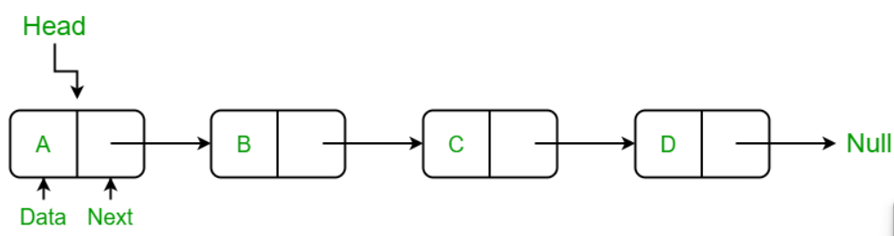

* So sánh mảng và DSLK:
* Mảng: Bộ nhớ được cấp phát cho mảng là 1 khối bộ nhớ liên tiếp nhau, các phần tử trong mảng có thể truy cập thông qua chỉ số với độ phức tạp O(1)

|  |  |
| --- | --- |
| Ưu điểm | Nhược điểm |
| Đơn giản và dễ sử dụng | Có thể gây lãng phí bộ nhớ nếu không sử dụng hết bộ nhớ xin cấp phát cho mảng. |
| Truy cập mảng với độ phức tạp là hằng số | Kích thước mảng là cố định |
|  | Bộ nhớ cấp phát theo khối |
|  | Việc chèn và xóa phần tử khó khăn |

* DSLK: Bộ nhớ cấp phát cho các node trong DSLK có thể nằm rải rác nhau trong bộ nhớ.

| Ưu điểm | Nhược điểm |
| --- | --- |
| Có thể mở rộng với độ phức tạp là hằng số | Khó khăn trong việc truy cập 1 phần tử ở vị trí bất kỳ (O(n)) |
| Dễ dàng mở rộng và thu hẹp kích thước | Khó khăn trong việc cài đặt |
| Có thể cấp phát số lượng lớn các node tùy vào bộ nhớ | Tốn thêm bộ nhớ cho phần tham chiếu bổ sung |

* Độ phức tạp của các thao tác với mảng và DSLK:

|  |  |  |
| --- | --- | --- |
| Thao tác | DSLK | Mảng |
| Truy xuất phần tử | O(n) | O(1) |
| Chèn/Xóa ở đầu | O(1) | O(n) nếu mảng chưa full |
| Chèn ở cuối | O(n) | O(1) nểu mảng chưa full |
| Xóa ở cuối | O(n) | O(1) |
| Chèn giữa | O(n) | O(n) nếu mảng chưa full |
| Xóa giữa | O(n) | O(n) |

**Danh sách liên kết đơn:**

Bao gồm 1 số các node trong đó mỗi node có con trỏ next tới node tiếp theo nó trong DSLK. Liên kết của node cuối cùng trong DSLK là con trỏ NULL.

* Cấu trúc một node của DSLK:

|  |
| --- |
| struct node{  int data;  node **\***next; *// link* }; |

* Giải thích ý nghĩa của cấu trúc node:
  + Node ở đây có phần dữ liệu là một số nguyên lưu ở data, ngoài ra còn có 1 phần con trỏ tới chính struct node. Phần này chính là địa chỉ của node tiếp theo của nó trong DSLK.
  + Như vậy mỗi node sẽ có dữ liệu của nó và có địa chỉ của node tiếp sau nó. Đối với con trỏ cuối cùng trong DSLK thì phần địa chỉ này sẽ là con trỏ NULL.
* Các thao tác trên DSLK đơn:
* Tạo node mới

|  |
| --- |
| Node **\***createNode(int x){  Node **\***newNode **=** **new** Node();  newNode**->**data **=** x;  newNode**->**next **=** NULL;  **return** newNode;  } |

* Thêm phần tử vào đầu DSLK

|  |
| --- |
| **void** addFirst(int x){  Node **\***newNode **=** createNode(x);  **if** (head **==** NULL){  head **=** newNode;  **return**;  }  newNode**->**next **=** head;  head **=** newNode;  } |

* Thêm phần tử vào cuối DSLK

|  |
| --- |
| **void** addLast(int x){  Node **\***newNode **=** createNode(x);  **if** (head **==** NULL){  head **=** newNode;  **return**;  }  Node **\***tmp **=** head;  **while** (tmp**->**next **!=** NULL)  tmp **=** tmp**->**next;  tmp**->**next **=** newNode; } |

* Thêm phần tử vào bất kỳ trong DSLK

|  |
| --- |
| **void** insert(int x, int pos){  int s **=** size();  **if** (pos **<** 1 **||** pos **>** s **+** 1)  **return**;  **if** (pos **==** 1) {  addFirst(x);  **return**;  }  Node **\***tmp **=** head;  **for** (int i **=** 1; i **<=** pos **-** 2; i**++**)  tmp **=** tmp**->**next;  *// tmp: pos - 1*  Node **\***newNode **=** createNode(x);  newNode**->**next **=** tmp**->**next;  tmp**->**next **=** newNode; } |

* Xóa phần tử đầu

|  |
| --- |
| **void** removeFirst(){  **if** (head **==** NULL)  **return**;  Node **\***tmp **=** head;  head **=** head**->**next;  **delete** tmp; } |

* Xóa phần tử cuối

|  |
| --- |
| **void** removeLast(){  Node **\***tmp **=** head;  **if** (tmp**->**next **==** NULL){  head **=** NULL;  **delete** tmp;  }**else**{  **while** (tmp**->**next**->**next **!=** NULL)  tmp **=** tmp**->**next;  Node **\***last **=** tmp**->**next;  tmp**->**next **=** NULL;  **delete** last;  } } |

* Xóa phần tử bất kỳ

|  |
| --- |
| **void** remove(int pos){  **if** (pos **<** 1 **||** pos **>** size()) **return**;  **if** (pos **==** 1)  removeFirst();  **else** {  Node **\***tmp **=** head;  **for** (int i **=** 1; i **<=** pos **-** 2; i**++**)  tmp **=** tmp**->**next;  Node **\***nodePos **=** tmp**->**next;  tmp**->**next **=** nodePos**->**next;  **delete** nodePos;  }  } |

### **Ngăn xếp (stack)**

Là một cấu trúc dữ liệu mà các phần tử được thêm vào và lấy ra theo nguyên tắc LIFO (Last-In-First-Out), tức là phần tử cuối cùng được thêm vào ngăn xếp sẽ được lấy ra đầu tiên.

* Các thao tác được cài đặt bằng DSLK:
* Cấu trúc

|  |
| --- |
| struct StackItem{  char data;  StackItem **\***next; }; |

* Tạo

|  |
| --- |
| StackItem **\***makeStackItem(int val){  StackItem **\***newStackItem **=** **new** StackItem();  newStackItem**->**data **=** val;  newStackItem**->**next **=** NULL;  **return** newStackItem; } |

* Kiểm tra stack rỗng?

|  |
| --- |
| bool empty(){  **return** top **==** NULL;  } |

* Thêm phần tử vào đỉnh stack

|  |
| --- |
| **void** push(int val){  StackItem **\***newStackItem **=** makeStackItem(val);  **if** (empty())  top **=** newStackItem;  **else**{  newStackItem**->**next **=** top;  top **=** newStackItem;  }  } |

* Trả về phần tử đỉnh stack

|  |
| --- |
| int peek(){  **return** top**->**data; } |

* Xóa phần tử đỉnh stack

|  |
| --- |
| **void** pop(){  **if** (**!**empty()){  StackItem **\***first **=** top;  top **=** top**->**next;  **delete** first;  }  } |

### **Hàng đợi (queue)**

Là một cấu trúc dữ liệu mà các phần tử được thêm vào ở cuối hàng và được lấy ra từ đầu hàng theo nguyên tắc FIFO (First-In-First-Out), tức là phần tử đầu tiên được thêm vào hàng sẽ được lấy ra đầu tiên.

* Các thao tác cài đặt bằng DSLK:
* Cấu trúc

|  |
| --- |
| struct QueueItem{  int data;  QueueItem **\***next; }; |

* Tạo phần tử

|  |
| --- |
| QueueItem **\***makeQueueItem(int val){  QueueItem **\***newQueue **=** **new** QueueItem();  newQueue**->**data **=** val;  newQueue**->**next **=** NULL;  **return** newQueue; } |

* Kiểm tra rỗng

|  |
| --- |
| bool empty(){  **return** head **==** NULL; } |

* Thêm phần tử vào queue

|  |
| --- |
| **void** enqueue(int data){  QueueItem **\***newQueueItem**=** makeQueueItem(data);  **if** (head **==** NULL)  head **=** newQueueItem;  **else** **if**{  QueueItem **\***tem **=** head;  **while** (tem**->**next **!=** NULL) {  tem **=** tem**->**next;  }  tem**->**next **=** newQueueItem;  } } |

* Lấy giá trị phần tử queue

|  |
| --- |
| int front(){ **return** head**->**data;} |

* Xóa 1 phần tử queue

|  |
| --- |
| **void** dequeue(){  QueueItem **\***first **=** head;  **if** (head**->**next **==** NULL) {  head **=** NULL;  **delete** first;  }  head **=** head**->**next;  **delete** first; } |

### **Cây và cây nhị phân**

#### **5.1. Cây**

Cấu trúc dữ liệu cây là một cấu trúc phân cấp được sử dụng để tổ chức dữ liệu theo mô hình cây. Nó bao gồm các nút và mối quan hệ cha-con giữa chúng.

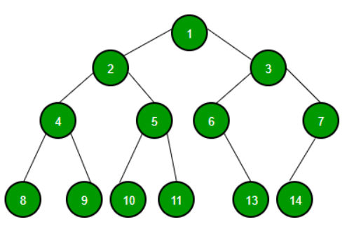

Một số thuật ngữ:

* Root - Nút gốc: Là nút trên cùng của cây, không có nút cha.
* Leaf - Nút lá: Là các nút không có nút con.
* Parent node - Nút cha: Là nút mà một nút con nằm dưới nó.
* Child node - Nút con: Là các nút nằm dưới một nút cha trong cây.
* Internal node - Nút trung gian / nút trong: Là các nút không phải là nút lá, có ít nhất một nút con.
* Sibling - Nút anh em: Là các nút có cùng nút cha.
* Level of node - Mức của nút: Là vị trí của một nút trong cây, tính từ nút gốc. Mức của nút gốc là 0, mức của các nút con tăng lên.
* Degree of node - Bậc của nút: Số lượng nút con mà một nút có.
* Degree of tree - Bậc của cây: Là bậc lớn nhất của các nút trong cây.
* Depth of tree - Chiều sâu/độ cao của cây: Là số lượng mức trong cây, tính từ nút gốc. Độ cao của cây rỗng (null tree) được xác định là -1 và độ cao của cây chỉ có một nút là 0.
* Path - Đường đi: Là một chuỗi các nút kết nối từ nút gốc đến một nút cụ thể trong cây.
* Path length - Chiều dài của đường đi: Là số lượng cạnh hoặc khoảng cách giữa các nút trên một đường đi trong cây.

#### **5.2. Cây nhị phân**

Cây nhị phân trong đó mỗi nút cha có thể có tối đa hai nút con. Mỗi nút của cây nhị phân bao gồm ba thành phần: dữ liệu, địa chỉ của con bên trái và địa chỉ của con bên phải.

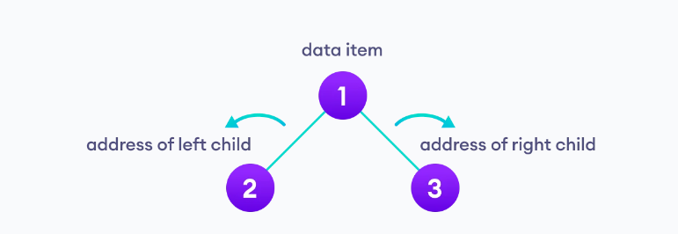

5.2.1. Các loại cây nhị phân:

* Cây nhị phân đầy đủ: là một loại cây nhị phân đặc biệt trong đó mỗi nút cha có hai hoặc không có nút con.

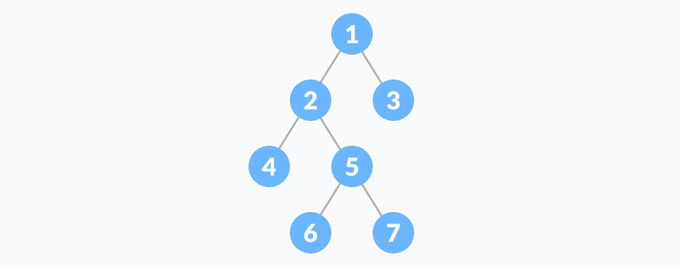

* Cây nhị phân hoàn hảo: là một loại cây nhị phân trong đó mỗi nút bên trong có chính xác hai nút con và tất cả các nút lá đều có cùng cấp độ.

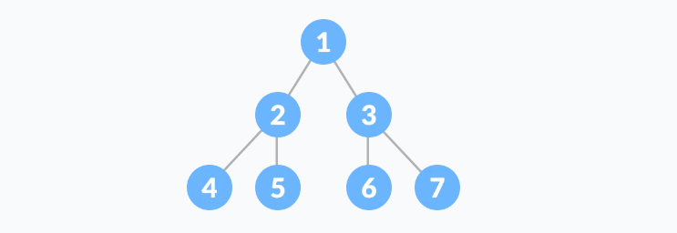

* Cây nhị phân hoàn chỉnh: cũng giống như cây nhị phân đầy đủ nhưng có điểm khác biệt chính:
  + Mọi cấp độ phải được điền đầy đủ
  + Tất cả các lá phải nghiêng về bên trái.
  + Phần tử lá cuối cùng có thể không có anh chị em bên phải, tức là cây nhị phân hoàn chỉnh không nhất thiết phải là cây nhị phân đầy đủ.

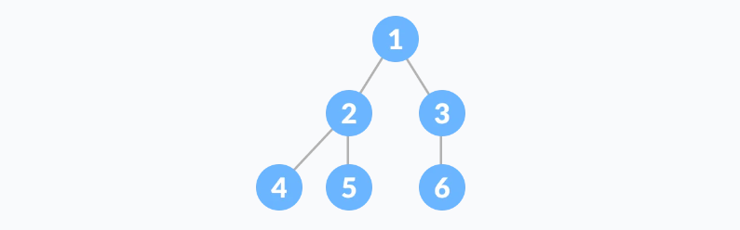

5.2.2. Cài đặt cây nhị phân:

* Tạo cấu trúc cây:

|  |
| --- |
| struct Node  {  DataType data;  Node **\***left;  Node **\***right;  }; |

* Tạo node cho cây:

|  |
| --- |
| Node **\***createNode(DataType v)  {  Node **\***newNode **=** **new** Node();  newNode**->**data **=** v;  newNode**->**left **=** NULL;  newNode**->**right **=** NULL;  **return** newNode;  } |

* Thêm node vào bên trái:

|  |
| --- |
| **void** insertLeft(Node **\***p, Item v)  {  **if** (p **==** NULL)  cout **<<** "Cannot insert to a NULL node. \n";  **else** **if** (p**->**left **!=** NULL)  cout **<<** "Left child existed. \n";  **else**  p**->**left **=** createNode(v);  } |

* Thêm node vào bên phải:

|  |
| --- |
| **void** insertRight(Node **\***p, Item v)  {  **if** (p **==** NULL)  cout **<<** "Cannot insert to a NULL node. \n";  **else** **if** (p**->**right **!=** NULL)  cout **<<** "Right child existed. \n";  **else**  p**->**right **=** createNode(v);  } |

* Xóa node bên trái:

|  |
| --- |
| **void** deleteLeft(Node **\***p)  {  **if** (p **==** NULL)  cout **<<** "Current node is NULL\n";  **else** **if** (p**->**left **==** NULL)  cout **<<** "No left child to delete\n";  **else**  {  Node **\***q **=** p**->**left;  **if** (q**->**left **!=** NULL **||** q**->**right **!=** NULL)  cout **<<** "Cannot delete non-leaf node\n";  **else**  {  Item value **=** q**->**data;  p**->**left **=** NULL;  **delete** q;  }  }  } |

* Xóa node bên phải:

|  |
| --- |
| **void** deleteRight(Node **\***p)  {  **if** (p **==** NULL)  cout **<<** "Current node is NULL\n";  **else** **if** (p**->**right **==** NULL)  cout **<<** "No right child to delete\n";  **else**  {  Node **\***q **=** p**->**right;  **if** (q**->**right **!=** NULL **||** q**->**left **!=** NULL)  cout **<<** "Cannot delete non-leaf node\n";  **else**  {  Item value **=** q**->**data;  p**->**right **=** NULL;  **delete** q;  }  }  } |

* Xóa cây:

|  |
| --- |
| **void** deleteTree(Node **\*&**root)  {  **if** (root **!=** NULL){  deleteTree(root**->**left);  deleteTree(root**->**right);  **delete** root;  root **=** NULL;  }  } |

* Duyệt cây NLR (Node - Left - Right)

|  |
| --- |
| **void** preOrder(Node **\***root)  {  **if** (root **!=** NULL){  cout **<<** root**->**data **<<** "\t";  preOrder(root**->**left);  preOrder(root**->**right);  }  } |

* Duyệt cây LRN (Left - Right - Node)

|  |
| --- |
| **void** posOrder(Node **\***root)  {  **if** (root **!=** NULL){  posOrder(root**->**left);  posOrder(root**->**right);  cout **<<** root**->**data **<<** "\t";  }  } |

* Duyệt cây LNR (Left - Node - Right)

|  |
| --- |
| **void** inOrder(Node **\***root)  {  **if** (root **!=** NULL){  inOrder(root**->**left);  cout **<<** root**->**data **<<** "\t";  inOrder(root**->**right);  }  } |

### **Vung đống (Heap)**

Heap là một cấu trúc dữ liệu được sử dụng để lưu trữ một tập hợp các phần tử sao cho các phần tử này luôn tuân theo một quy tắc sắp xếp được xác định trước. Cụ thể, trong một heap, mỗi phần tử có giá trị lớn hơn hoặc bằng (hoặc nhỏ hơn hoặc bằng) tất cả các phần tử con của nó.

Heap được sử dụng khi cần tìm kiếm phần tử lớn nhất (hoặc nhỏ nhất) trong một tập hợp phần tử và các thao tác thêm, xóa phần tử thường xuyên.

Heap được chia thành hai loại chính:

* Max Heap: giá trị của mỗi nút cha lớn hơn hoặc bằng giá trị của cả hai nút con. Nút gốc (nút trên cùng) luôn có giá trị lớn nhất trong Heap.
* Min Heap: giá trị của mỗi nút cha nhỏ hơn hoặc bằng giá trị của cả hai nút con. Nút gốc của luôn có giá trị nhỏ nhất trong Heap.

Các phép toán cơ bản trong Heap bao gồm:

* Insert: Chèn một phần tử mới vào Heap và duy trì thuộc tính Heap.
* Delete: Xóa phần tử đầu tiên (phần tử lớn nhất trong Max Heap hoặc phần tử nhỏ nhất trong Min Heap) và duy trì thuộc tính Heap.
* Peek: Truy cập phần tử đầu tiên mà không xóa nó khỏi Heap.
* Heapify: Xây dựng lại Heap từ một mảng không tuân theo thuộc tính Heap.

## **MỘT SỐ THUẬT TOÁN**

### **Sắp xếp (Sorting)**

#### **1.1. Sắp xếp chọn (Selection sort)**

Sắp xếp chọn là một thuật toán sắp xếp hoạt động bằng cách chọn liên tục phần tử nhỏ nhất (hoặc lớn nhất) từ phần chưa được sắp xếp của danh sách và di chuyển nó đến phần được sắp xếp của danh sách.

Pseudocode:

* Duyệt từ đầu đến trước phần tử cuối cùng của mảng [i = 0, i = n - 2]
* Khởi tạo min_pos = i để chọn ra phần tử đang xét là phần tử nhỏ nhất
* Với mỗi vòng lặp i thực hiện duyệt từ đầu đến cuối mảng [j = 0, j = n - 1], kiểm tra xem giá trị tại min_pos có lớn hơn giá trị tại j hay không?

Đúng: min_pos = j

Sai: tiếp tục lặp j

* Kết thúc vòng lặp j thực hiện đổi chỗ 2 giá trị tại min_pos và tại j
* Quay lại bước 1

Cài đặt:

|  |
| --- |
| **void** selectionSort(int arr[], int n){  **for** (int i **=** 0; i **<=** n **-** 2; i**++**){  int min_pos **=** i;  **for** (int j **=** i; j **<=** n **-** 1; j**++**){  **if** (a[j] **<** a[min_pos])  min_pos **=** j;  }  swap(a[min_pos], a[i]);  } }  *// Độ phức tạp: O(n^2)* |

#### **1.2. Sắp xếp nổi bọt (Bubble Sort)**

Bubble Sort là thuật toán sắp xếp hoạt động bằng cách liên tục hoán đổi các phần tử liền kề nếu chúng sai thứ tự. Thuật toán này không phù hợp với các tập dữ liệu lớn vì độ phức tạp về thời gian trung bình và trường hợp xấu nhất của nó khá cao.

Pseudocode:

* Duyệt từ đầu đến trước phần tử cuối cùng của mảng [i = 0, i = n - 2]
* Mỗi vòng lặp i duyệt từ i đến trước phần tử cuối cùng của mảng [j = i, j = n - 2], kiểm tra xem arr[j] > arr[j + 1]?

Đúng: Thực hiện đổi chỗ arr[j] và arr[j + 1]

Sai: Tiếp tục vòng lặp j

* Quay lại B1

Cài đặt:

|  |
| --- |
| **void** bubbleSort(int arr[], int n)  {  **for** (int i **=** 0; i **<=** n **-** 2; i**++**)  {  **for** (int j **=** i; j **<=** n **-** 2; j**++**){  **if** (arr[j] **>** arr[j **+** 1])  swap(arr[j], arr[j **+** 1]);  }  } }  *// Độ phức tạp: O(n^2)* |

#### **1.3. Sắp xếp chèn (Insertion sort)**

Sắp xếp chèn là một thuật toán sắp xếp hoạt động tương tự như cách sắp xếp các quân bài trên tay. Mảng hầu như được chia thành một phần được sắp xếp và một phần chưa được sắp xếp. Các giá trị từ phần chưa sắp xếp được chọn và đặt vào đúng vị trí trong phần đã sắp xếp.

Pseudocode:

* Duyệt từ phần tử thứ i = 2 đến phần tử cuối cùng của mảng [2, n - 1]
* Khởi tạo j = i - 1 và key = arr[i]
* Lặp j >= 0 và arr[j] > key

arr[j + 1] = arr[j]

j--

* Kết thúc vòng lặp bây giờ j = -1 hoặc arr[j] <= key. Thực hiện cho

arr[j + 1] = key

Cài đặt:

|  |
| --- |
| **void** insertionSort(int arr[], int n) {  **for**(int i **=** 1; i **<=** n **-** 1; i**++**){  int j **=** i **-** 1, key **=** arr[i];   **while**(j **>=** 0 **&&** arr[j] **>** key)  {  arr[j **+** 1] **=** arr[j];  j**--**;  }  arr[j **+** 1] **=** key;  } } |

#### **1.4. Sắp xếp nhanh (Quick Sort)**

QuickSort là một thuật toán sắp xếp dựa trên thuật toán chia để trị, chọn một phần tử làm trục và phân chia mảng đã cho xung quanh trục đã chọn bằng cách đặt trục vào đúng vị trí của nó trong mảng đã sắp xếp.

Quá trình chính trong quickSort là phân hoạch. Mục tiêu của các phân hoạch là đặt trục (bất kỳ phần tử nào có thể được chọn làm trục) vào đúng vị trí của nó trong mảng đã sắp xếp và đặt tất cả các phần tử nhỏ hơn ở bên trái trục và tất cả các phần tử lớn hơn ở bên phải trục.

Hai cách phân hoạch:

* Phân hoạch Lomuto

Pseudocode

|  |
| --- |
| 1. Lomuto-partition(A, l, r) 2. x = A[r] 3. i = l - 1 4. for j = l đến r - 1   if (A[l] <= x)  ++i  Hoán đổi A[i] và A[j]   1. ++i 2. Hoán đổi A[i] và A[r] 3. return i |

Cài đặt

|  |
| --- |
| int partitionLomuto(int a[], int l, int r){  int pivot **=** a[r];*// Chọn pt cuối làm chốt*  int i **=** l **-** 1;  **for** (int j **=** l; j **<** r; j**++**){  **if** (a[j] **<=** pivot){  **++**i;  swap(a[i], a[j]);  }  *// a[j] > pivot -> bỏ qua*  }  **++**i;  swap(a[i], a[r]); *// Đưa chốt về chính giữa*  **return** i;  } |

* Phân hoạch Hoare

Pseudocode

|  |
| --- |
| 1. Hoare-Partition(A, l, r) 2. i = l - 1, j = r - 1, x = A[r] 3. While TRUE   do  j = j - 1  while (A[j] > x)  do  i = i + 1  while (A[i] < x)  if i < j  Hoán đổi A[i] và A[j]  else return j |

Cài đặt

|  |
| --- |
| int partitionHoare(int a[], int l, int r){  int i **=** l **-** 1, j **=** r **+** 1, pivot **=** a[r];  **while** (true){  **do**  **++**i;  **while** (a[i] **<** pivot);  **do**  **--**j;  **while** (a[j] **>** pivot);  **if** (i **<** j)  swap(a[i], a[j]);  **else**  **return** j;  }  } |

Giải thuật quick sort với 2 phân hoạch trên:

|  |
| --- |
| *// Quick sort với phân hoạch Lomuto*  **void** quickSortLomuto(int a[], int l, int r)  {  **if** (l **>=** r)  **return**;  int m **=** partitionLomuto(a, l, r);  quickSortLomuto(a, l, m **-** 1);  quickSortLomuto(a, m **+** 1, r);  }  *// Quick sort với phân hoạch Hoare*  **void** quickSortHoare(int a[], int l, int r)  {  **if** (l **>=** r)  **return**;  int m **=** partitionHoare(a, l, r);  quickSortHoare(a, l, m **-** 1);  quickSortHoare(a, m, r);  } |

#### **1.5. Sắp xếp trộn (Merge sort)**

Sắp xếp trộn được định nghĩa là một thuật toán sắp xếp hoạt động bằng cách chia một mảng thành các mảng con nhỏ hơn, sắp xếp từng mảng con và sau đó hợp nhất các mảng con đã sắp xếp lại với nhau để tạo thành mảng được sắp xếp cuối cùng.

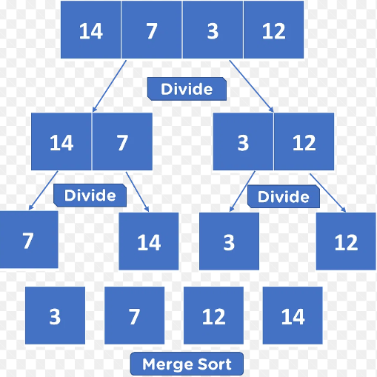

|  |
| --- |
| *// Merge Sort*  **void** mergeSort(int a[], int l, int r){  **if** (l **>=** r)  **return**;  int m **=** (l **+** r) **/** 2; *// Lấy chỉ số giữa*  mergeSort(a, l, m); *// Sắp xếp bên trái*  mergeSort(a, m **+** 1, r); *// Sắp xếp bên phải*  *// Trộn 2 bên thành được mảng sắp xếp*  merge(a, l, m, r);  } |

|  |
| --- |
| *// Thao tác merge của thuật toán merge Sort => merge mảng L[] và R[] => arr[]*  **void** merge(int arr[], int l, int m, int r){  int n1 **=** m **-** l **+** 1;  int n2 **=** r **-** m;  int L[n1], R[n2];  **for** (int i **=** 0; i **<** n1; i**++**)  L[i] **=** arr[l **+** i];  **for** (int j **=** 0; j **<** n2; j**++**)  R[j] **=** arr[m **+** 1 **+** j];  int i **=** 0, j **=** 0;  **while** (i **<** n1 **&&** j **<** n2){  **if** (L[i] **<=** R[j])  arr[l**++**] **=** L[i**++**];  **else**  arr[l**++**] **=** R[j**++**];  }  **while** (i **<** n1)  arr[l**++**] **=** L[i**++**];  **while** (j **<** n2)  arr[l**++**] **=** R[j**++**];  } |

#### **1.6. Sắp xếp vun đống (Heap Sort)**

Heap Sort là một thuật toán sắp xếp dựa trên cấu trúc dữ liệu heap. Nó kết hợp cả tính chất của heap và quy tắc sắp xếp của thuật toán sắp xếp chọn (Selection Sort).

Quá trình Heap Sort gồm các bước:

* Xây dựng Max-Heap: Đầu tiên, chuyển đổi mảng ban đầu thành một Max-Heap bằng cách áp dụng phép heapify cho từng nút từ cuối cùng của mảng đến nút gốc (nút đầu tiên).
* Sắp xếp mảng: Sau khi xây dựng Max-Heap, phần tử lớn nhất sẽ nằm ở vị trí nút gốc (nút đầu tiên) của heap. Thực hiện các bước sau cho đến khi heap chỉ còn một phần tử:
  + Hoán đổi giữa nút gốc và phần tử cuối cùng của heap để đưa phần tử lớn nhất vào vị trí cuối cùng của mảng.
  + Giảm kích thước của heap đi 1 (loại bỏ phần tử cuối cùng) để không xét đến phần tử đã được sắp xếp.
  + Thực hiện phép heapify cho nút gốc để đảm bảo thuộc tính heap vẫn được duy trì.
* Kết quả: Sau khi hoàn thành quá trình sắp xếp, mảng sẽ chứa các phần tử theo thứ tự tăng dần.

|  |
| --- |
| *// Thao tác heapify để xây dựng max-heap*  **void** heapify(int arr[], int n, int i)  {  int largest **=** i;  int left **=** 2 **\*** i **+** 1;  int right **=** 2 **\*** i **+** 2;  **if** (left **<** n **&&** arr[left] **>** arr[largest])  largest **=** left;  **if** (right **<** n **&&** arr[right] **>** arr[largest])  largest **=** right;  **if** (largest **!=** i)  {  swap(arr[i], arr[largest]);  heapify(arr, n, largest);  }  } |

|  |
| --- |
| *// Thuật toán heap sort*  **void** heapSort(int arr[], int n)  {  *// Xây dựng max - heap*  **for** (int i **=** n **/** 2 **-** 1; i **>=** 0; i**--**)  heapify(arr, n, i);  **for** (int i **=** n **-** 1; i **>=** 0; i**--**)  {  swap(arr[i], arr[0]);  heapify(arr, i, 0);  }  } |

### **2. Tìm kiếm (Search)**

#### **2.1. Tìm kiếm tuyến tính (Linear Search)**

Tìm kiếm tuyến tính được định nghĩa là thuật toán tìm kiếm tuần tự bắt đầu ở một đầu và đi qua từng phần tử của danh sách cho đến khi tìm thấy phần tử mong muốn, nếu không thì việc tìm kiếm sẽ tiếp tục cho đến hết tập dữ liệu.

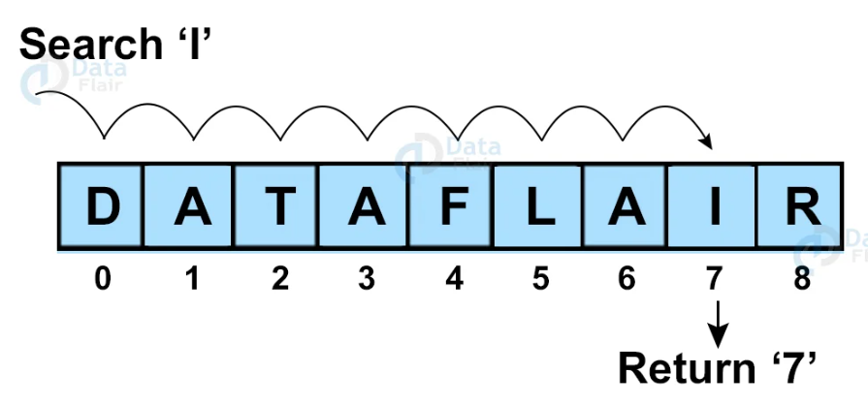

Cách hoạt động

* Duyệt qua tất cả các phần tử
* Nếu tìm thấy bất kỳ phần tử nào bằng khóa thì tìm kiếm thành công.
* Nếu không tìm thấy phần tử nào bằng khóa, kết quả tìm kiếm sẽ là “Không tìm thấy kết quả khớp”.

|  |
| --- |
| *// Thuật toán trả về true nếu key được tìm thấy trong mảng a[], ngược lại false*  bool linearSearch(int arr[], int n, int key){  **for** (int i **=** 0; i **<** n; i**++**){  **if** (arr[i] **==** key)  **return** true;  }  **return** false; }  *// Trường hợp tốt nhất: O(1)*  *// Trường hợp xấu nhất: O(N)*  *// Trường hợp trung bình: O(N)* |

#### **2.2. Tìm kiếm nhị phân**

Tìm kiếm nhị phân là một thuật toán tìm kiếm được sử dụng trong một mảng được sắp xếp bằng cách liên tục chia khoảng thời gian tìm kiếm thành một nửa.

Ý tưởng của tìm kiếm nhị phân là sử dụng mảng đã được sắp xếp và giảm độ phức tạp về thời gian xuống O(log N).

Pseudocode

|  |
| --- |
| * BinarySearch(arr, n, key) * low = 0, high = n -1 * while low <= high   mid = (low + high) / 2  if arr[mid] = key  return true  else if(arr[mid] < key)  low = mid + 1  else  high = mid - 1   * return false |

Cài đặt

|  |
| --- |
| *// Thuật toán trả về true nếu key được tìm thấy trong mảng arr[], ngược lại false* bool binarySearch(int arr[], int n, int key){  int low **=** 0, high **=** n **-** 1;  **while** (low **<=** high){  int mid **=** (low **+** high) **/** 2;  **if** (arr[mid] **==** key)  **return** true;  **else** **if** (arr[mid] **<** key)  low **=** mid **+** 1;  **else**  high **=** mid **-** 1;  }  **return** false; }  *// Trường hợp tốt nhất: O(1)*  *// Trường hợp xấu nhất: O(logN)*  *// Trường hợp trung bình: O(logN)* |

# **PHẦN 2: CHƯƠNG TRÌNH**

### **Lý do chọn đề tài quản lý**

### **Mô tả bài toán**

### **Giao diện chương trình**